Université Larbi Ben M’Hidi-Oum El Bouaghi

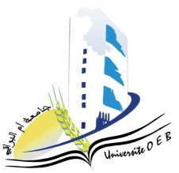Faculté des sciences exactes et sciences de la nature et de la vie

Département: Science de la matière

Planning des rattrapages du Semestre 6

Filière: Chimie

Spécialité: Chimie fondamentale

**3 éme année**

|  |  |  |  |  |
| --- | --- | --- | --- | --- |
| **Jour et date** | **Heure** | **Matière** | **Enseignant** | **Salle** |
| Mardi  17-06-2025 | 12H00-13H30 | Chimie des surfaces et catalyse | Hafsi | D 13 |
| mardi 17-06-2025 | 15H30-17H00 | TP Méthodes physique d’analyses | Demmane d | D 13 |
| Mercredi  18-06-2025 | 12H00-13H30 | Electrochimie | Hazourli | D 13 |
| Jeudi  19-06-2025 | 12H00-13H30 | Ethique et déontologie | Saouli | D 13 |
| Samedi  21-06-2025 | 12H00-13H30 | Thermodynamique des solutions | hamimed | D 13 |
| dimanche 22-06-2025 | 12H00-13H30 | TP chimie des surfaces | Zendaoui | D 13 |
| lundi 23-06-2025 | 12H00-13H30 | Spectroscopie moléculaire | Benosman | D 13 |

**Année Universitaire 2025-2024.**